Инструкция о начале работы в WEB-Маркете малых закупок

С 10 августа 2020 года реализуются закупки заказчиков Липецкой области у единственного поставщика (подрядчика, исполнителя) на основании пунктов 4 и 5 части 1 статьи 93 Закона № 44-ФЗ (далее - малые закупки) посредством WEB-Маркете малых закупок, ссылка на ресурс расположена на сайте «Госзаказ Липецкой области» http://goszakaz.ufin48.ru.
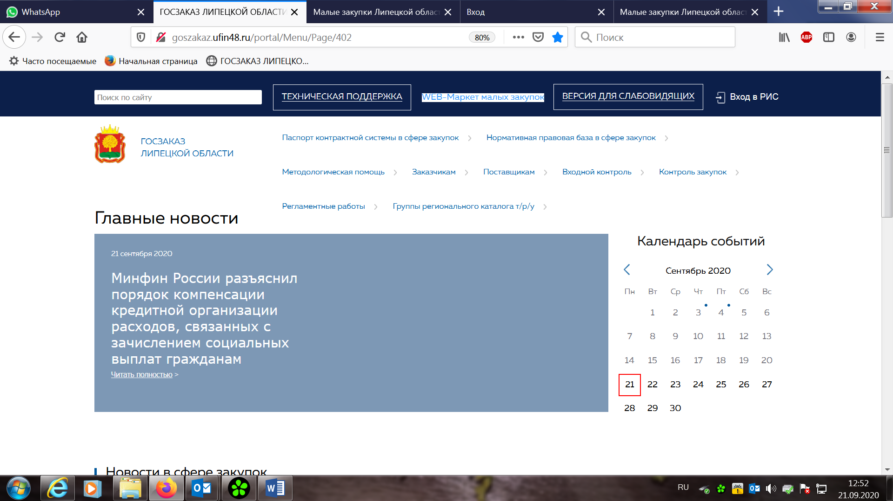
Для участия в малых закупках поставщикам необходимо пройти регистрацию на сайте «Госзаказ Липецкой области».
Для этого необходимо войти в раздел WEB-Маркет малых закупок, в подраздел «Вход для поставщиков».

Кликнуть ссылку «Регистрация».
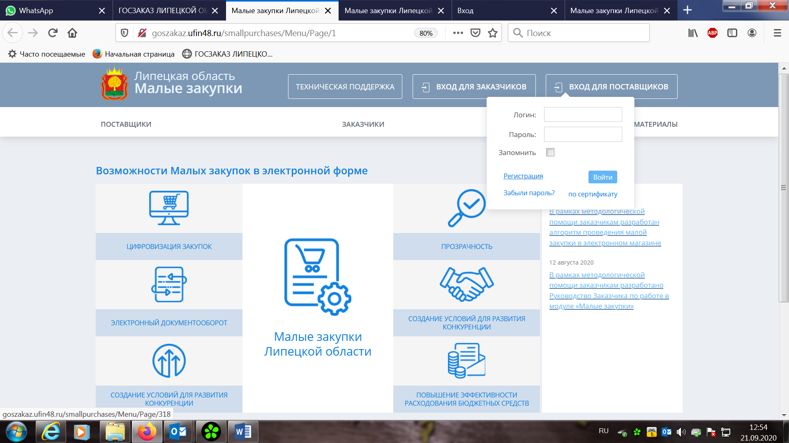
Далее необходимо выбрать подходящее окно для входа. Например: «Регистрация юридического лица». Заполнить предложенные экранные формы.
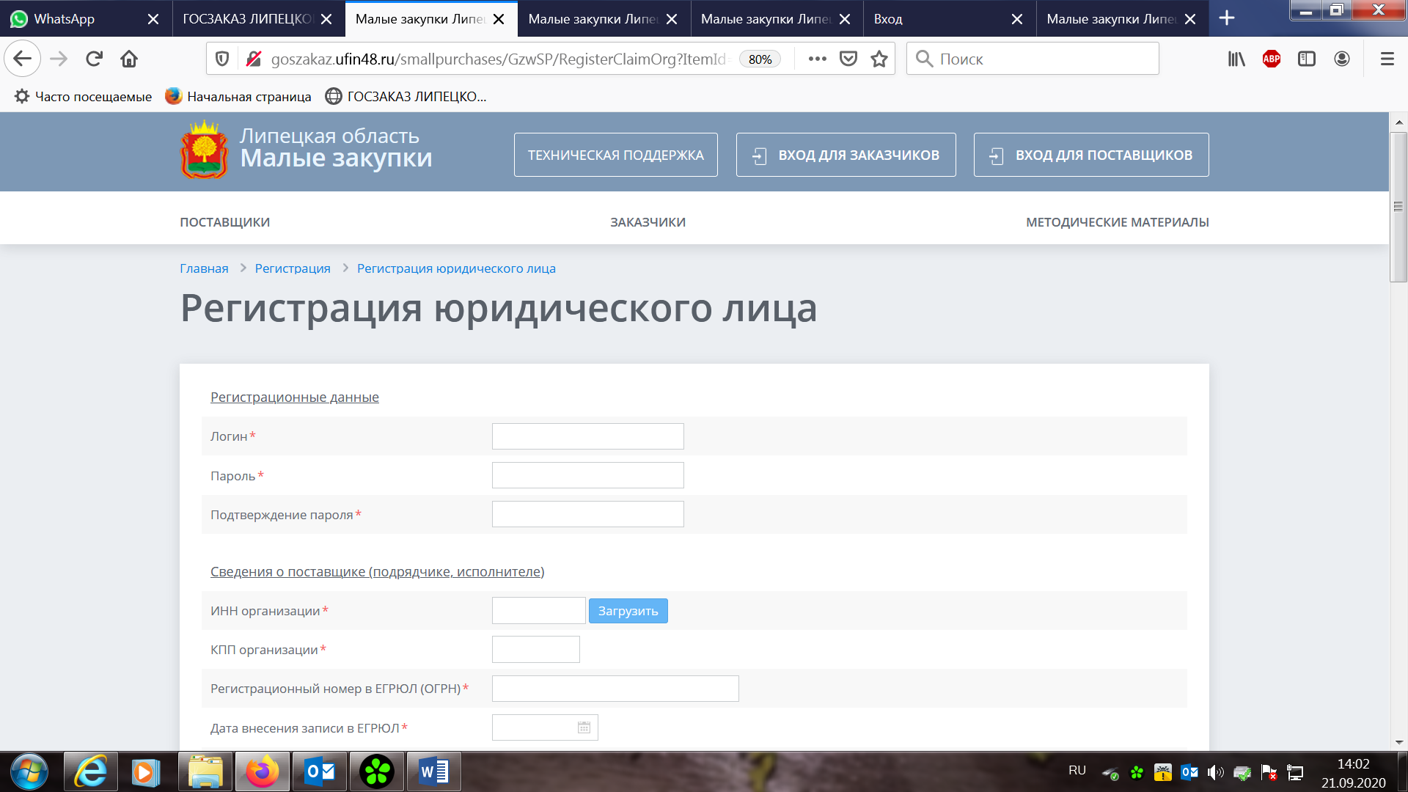

Кликнуть на кнопку «Сохранить заявку»
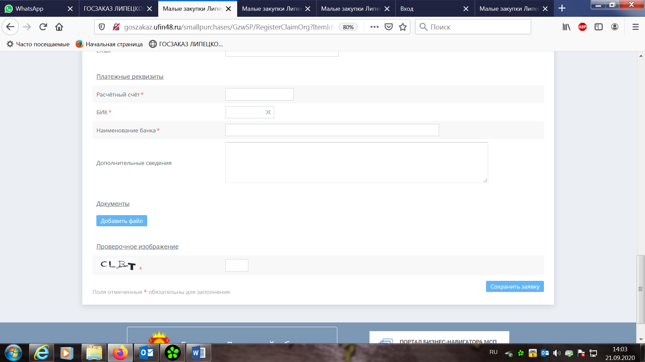

Регистрация и участие в малых закупках для поставщиков БЕСПЛАТНЫЕ.

Руководство пользователя размещено в подсистеме «Малые закупки на сайте «Госзаказ Липецкой области» в разделе методические материалы, подразделе «Поставщикам».
